طراحی چهره ( جلسه دهم )

در این جلسه به نمونههایی از طراحی های لوسین فروید و ادامه تمرینات جلسه گذشته میپردازیم
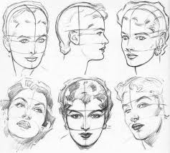

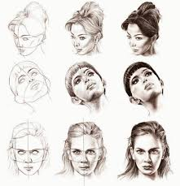

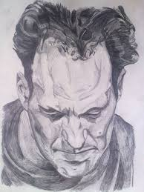
در تصاویر بالا چهره را در زوایای مختلف میبینید لطفا از روی این تصاویر طراحی کنید و بعد از ان از روی مدل زنده کار کنید در صورت هر گونه ایراد در کلاس های حضوری مشکلتان حل میشود.

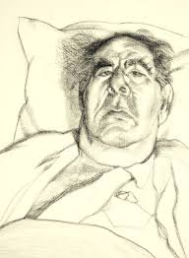
طراجی از لوسین فروید را میبینید که نقاشی های فروید را در جلسه گذشته دیدید بد نیست که طراحیهای او را نیز نگاهی بیندازید طراحی بالا مردی است که سرش رو به پایین است و قسمت پیشانی و قسمتی از سر بیشتر دیده میشود.

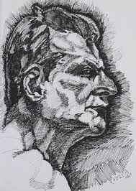
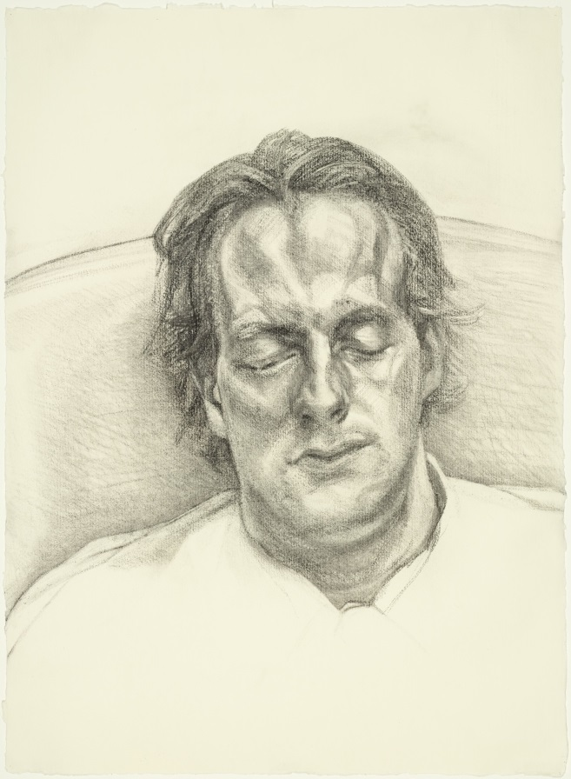
نمونههایی از طراحیهای فروید از چهره را میبینید که با دقت کار شده است و دقیقا همانند نقاشیهایش در طراحی نیز عضلات صورت تفکیک شده.

